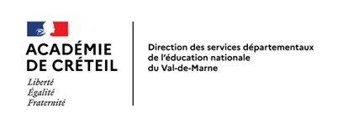 | PROJET ARTISTIQUE ET CULTUREL  EVALUATION FINALE  2020-2021

Date limite d’envoi : 1er juillet 2021 pour les projets 2020-2021
A remplir par l’école.
A transmettre, via l’IEN, à la DSDEN, Bureau 914, Pôle 1er degré de l’IEN adjointe à l’IA-DASEN, à l’attention d’Evelyne Coggiola-Tamzali, chargée de mission Arts et culture, Citoyenneté, Mémoire
evelyne.coggiola-tamzali@ac-creteil.fr

IDENTIFICATION DE L’ECOLE PORTEUSE DU PROJET

École (nom, adresse, téléphone, mail) : ………………………………………………………………………

Nom de la directrice, du directeur :

Noms des enseignants, niveau et effectif de chaque classe :

Ecole située en :
REP
REP +
QPV (quartier politique de la ville)
Zone banale

Circonscription : …………………………………………………………………………………………………….
Représentée par l’IEN :
S’il y a lieu, référent(e) du projet dans la circonscription :

EVALUATION DU PROJET

Projet n°……../……….
Domaine artistique concerné : ……………………………….

Intitulé du projet :……………………………………………………………………………………………..

Dates : | du : |  | au :
Evaluation du projet

Mesurer l'écart entre les effets attendus et les objectifs atteints

Evaluation des acquis des élèves

Objectifs atteints
Objectifs à renforcer
Objectifs non atteints

Pour l’enseignant

Identifier les points forts et
les points à renforcer dans
les pratiques pédagogiques
mises en œuvre.

Visa du directeur  Date / Signature | Visa de l’Inspecteur de l’Education Nationale Date / Signature

